**BÀI TẬP THIẾT KẾ CƠ SỞ DỮ LIỆU VÀ CHUYỂN EDR SANG RDM:**

**HỆ THỐNG QUẢN LÝ CỬA HÀNG BÁN SÁCH**

3123410436 – Phan Hoàng Vũ

3123560003 - Trần Văn Bắc

3123410165 - Cù Minh Khoa

3123410396 -- Nguyễn Tiến Trung

3123410121 - Lê Minh Huy

3123410230 - Sử Việt Nam

**Bài 1 Thiết kế cơ sở dữ liệu:**

1. **Nhân viên**

**Khóa chính: manv**

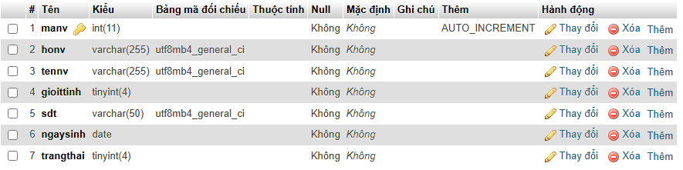

1. **Khách hàng**

**Khóa chính: makh**

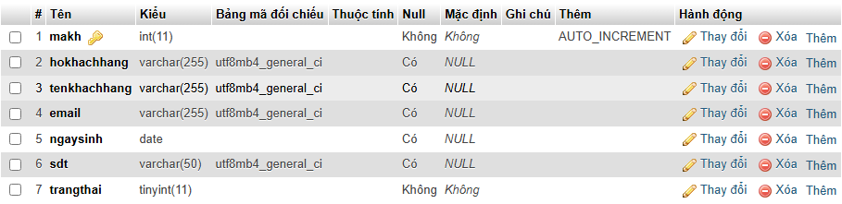

1. **Nhà cung cấp**

**Khóa chính: mancc**

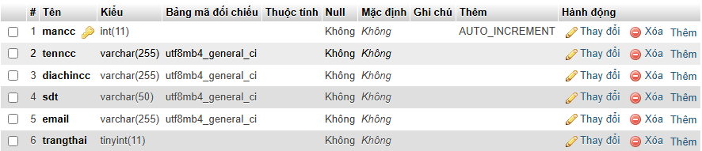

1. **Nhà xuất bản**

**Khóa chính: manxb**

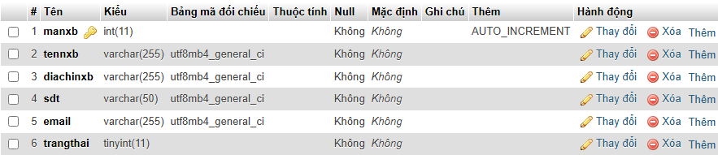

1. **Tác giả**

**Khóa chính: matacgia**



1. **Thể loại**

**Khóa chính: matheloai**



1. **Sách**

**Khóa chính: masach**

**Khóa ngoại: matheloai, matacgia, manxb**

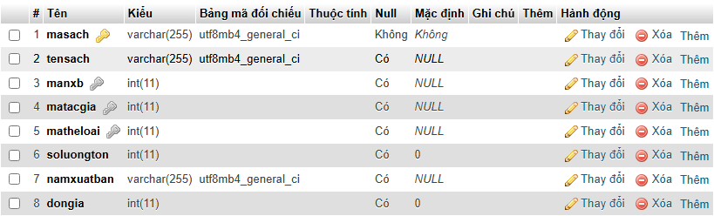

1. **Nhóm quyền**

**Khóa chính: manhomquyen**

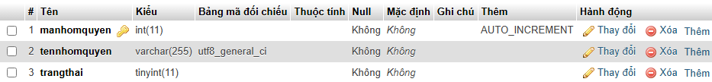

1. **Danh mục chức năng**

**Khóa chính: machucnang**

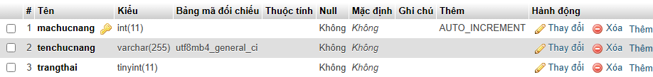

1. **Khuyến mãi**

**Khóa chính: makhuyenmai**

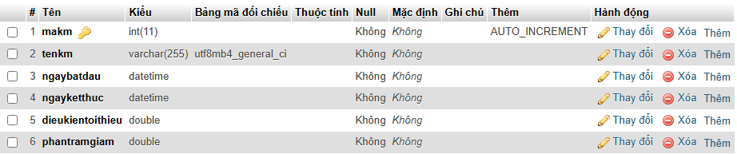

1. **Tài khoản**

**Khóa chính: manv**

**Khóa ngoại: manv, manhomquyen**

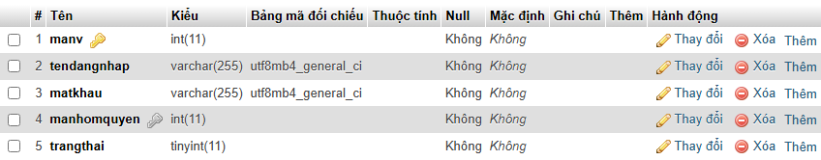

1. **Chi tiết quyền**

**Khóa chính, khóa ngoại: manhomquyen, machucnang**

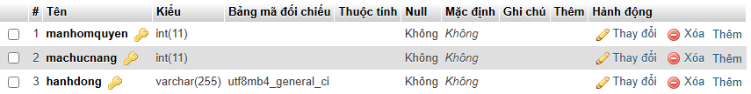

1. **Phiếu nhập**

**Khóa chính: maphieunhap**

**Khóa ngoại: manv, mancc**

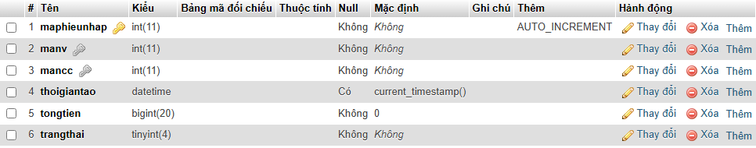

1. **Chi tiết phiếu nhập**

**Khóa chính, khóa ngoại: maphieunhap, masach**

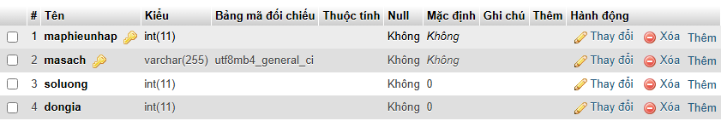

1. **Phiếu xuất**

**Khóa chính: maphieuxuat**

**Khóa ngoại: manv,makh**

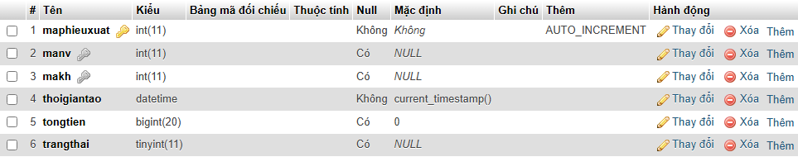

1. **Chi tiết phiếu xuất**

**Khóa chính, khóa ngoại: maphieuxuat, masach**

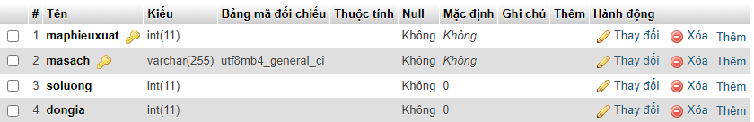

1. **Phiếu trả**

**Khóa chính: maphieuxuat**

**Khóa ngoại: maphieuxuat, manv, makh**

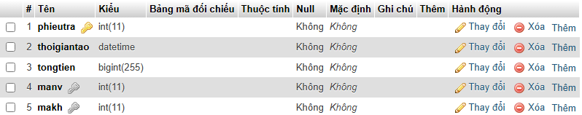

1. **Chi tiết phiếu trả**

**Khóa chính, khóa ngoại: maphieuxuat, masach**

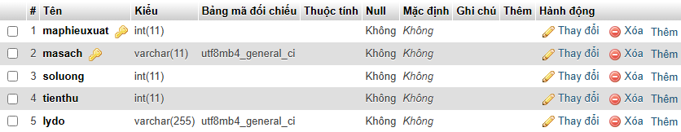

**Bài 2: Chuyển ERD sang RDM**

